Конспект занятия по аппликации «Петушок».
Задачи:
создать эмоциональный настрой в группе;
активизировать речь детей;
научить детей изготавливать аппликацию «петушок» использовать умение прикладывать и склеивать;
закрепить умение действовать по алгоритму;
воспитывать доброту и отзывчивость.
Материалы: ватные диски, картон для основы, клей, кисточка, салфетки, цветная бумага.

Ход занятия.

Воспитатель: Здравствуйте, ребята! Сегодня у нас необычное занятие, мы сегодня совершим путешествие на птичий двор. А кто знает, какие животные и птицы живут дома у людей?
Дети: кошки, собаки, корова, коза, куры.
Воспитатель: Молодцы! А теперь я загадаю загадку, а вы отгадайте про какое животное или птицу речь.
Птица ходит по двору, Будит деток поутру,
На макушке гребешок, Кто же это?
Дети: Петушок.
Воспитатель: Молодцы! А кто из вас сможет громко прокукарекать как петух? Давайте послушаем какие звуки издают домашние животные и как поёт петух.
(аудио запись домашних животных)
Воспитатель: Ребята, посмотрите какие части тела у петуха.
Гребень, клюв, серёжки, шпора, перья, клюв, спина, шея, ухо, глаза.
Воспитатель: Ребята, вы наверное устали? Давайте встанем и вместе проведём пятиминутку чтобы немного отдохнуть.
Важный пёстрый петушок Гордо носит гребешок.
На заре всегда встаёт, На работу всех зовёт:
– Лежебоки, хватит спать, Надо солнышко встречать!
Песню звонкую пропел и в курятник улетел.
Он немного не доспал – Слишком рано утром встал.
Воспитатель: Дети, давайте вместе с вами сегодня сделаем аппликацию петуха.
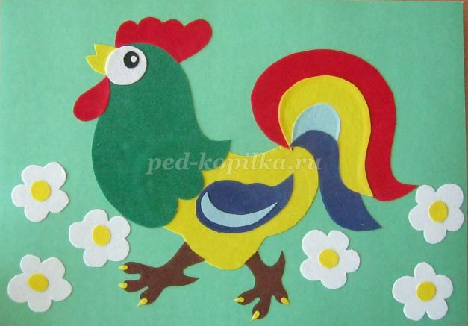

Техника безопасности.
-У вас есть кисточка, клей, подставка для кисточки -пользуемся аккуратно, чтобы клей не попал на одежду и кожу, салфетки, чтобы удалить остатки клея.

А теперь давайте вместе сделаем аппликацию.
И так, переходим к работе.
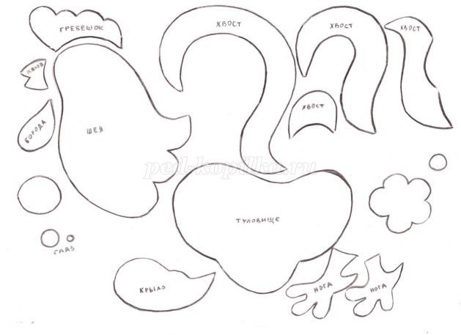

1.Подобрав цветовую гамму цветной бумаги, вырежем используя шаблоны детали для аппликации.
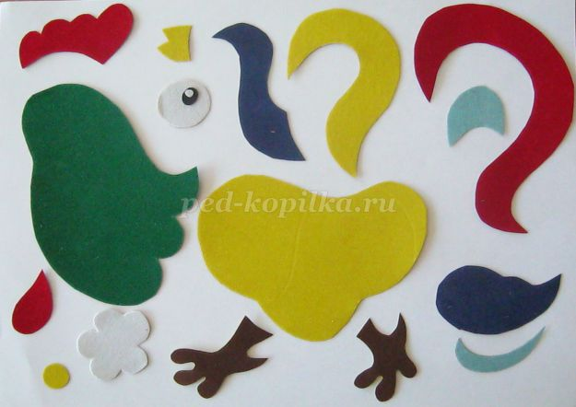
2. Для основы нашей работы мы должны взять картон зелёного цвета.
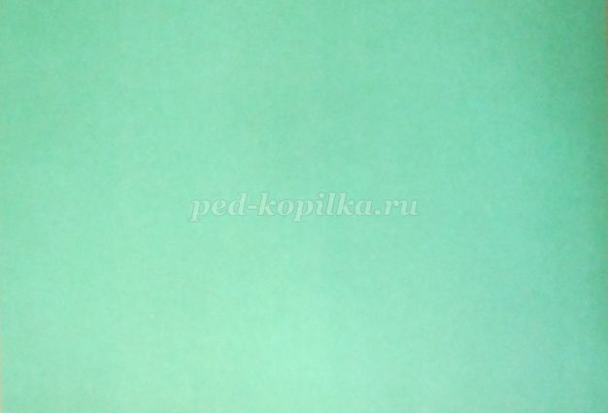
3. Начнём работу приклеив туловище петушка.
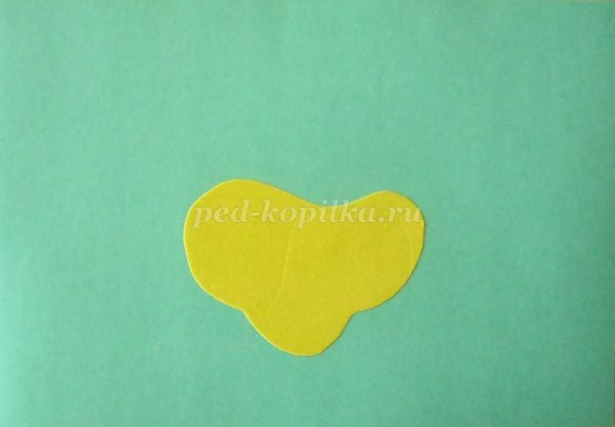
4. Далее приклеиваем голову.
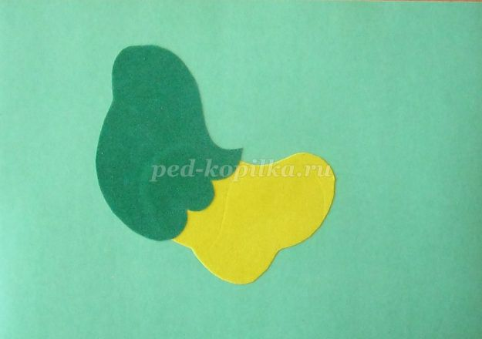
5. Красный гребешок приклеиваем на голову.
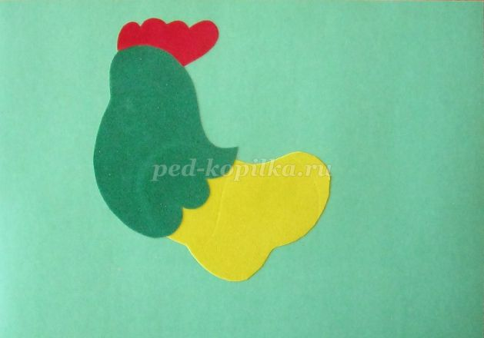
6. Приклеиваем клюв.
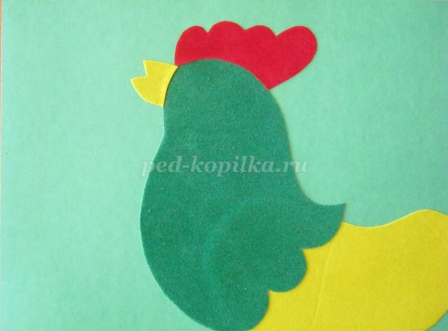
7. Клеим красную бородку.
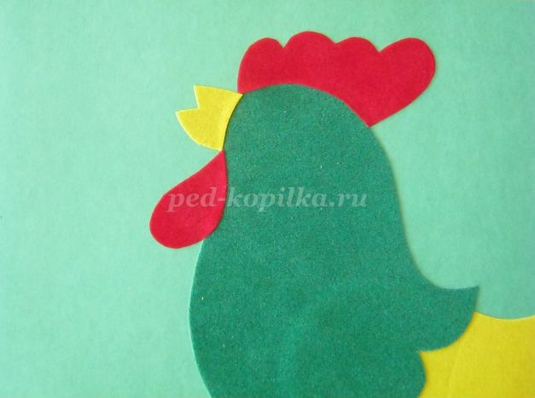
8. Оформляем глаз нашего петушка.
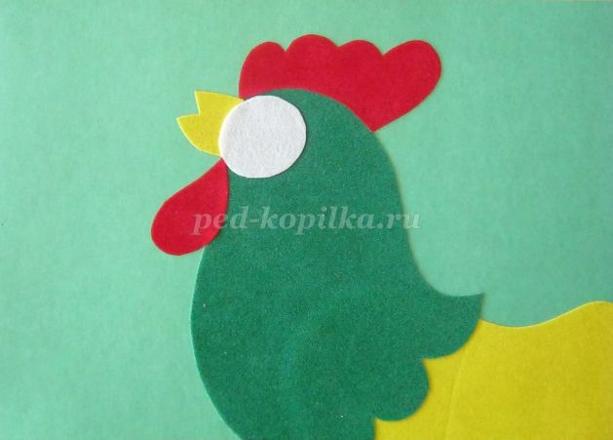

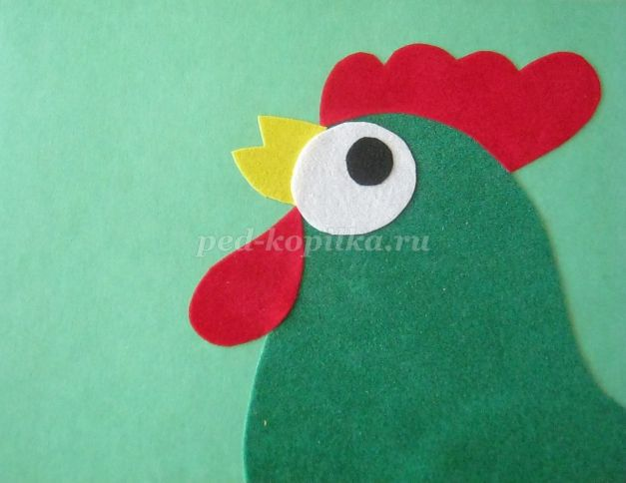

9. Приклеиваем крыло.
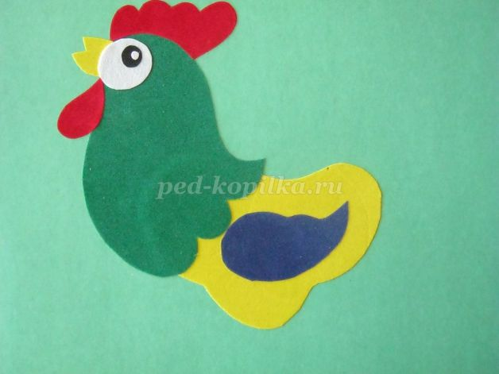

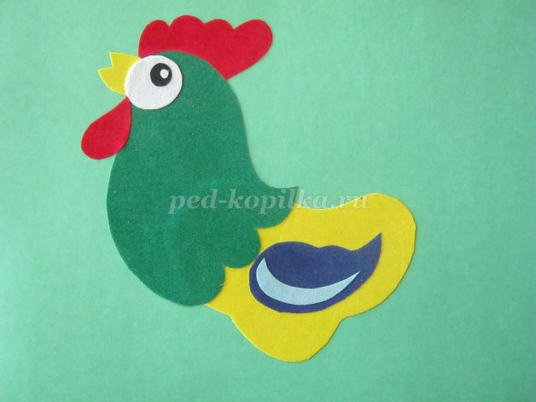
10. Вырезанные ноги приклеиваем петушку.
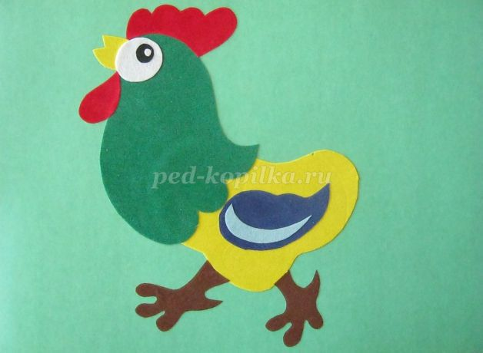

11.Оформляем разноцветный хвост петушка, начинаем с большого пера.
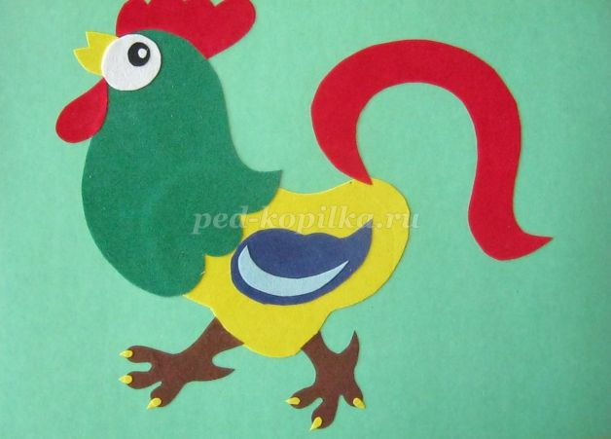

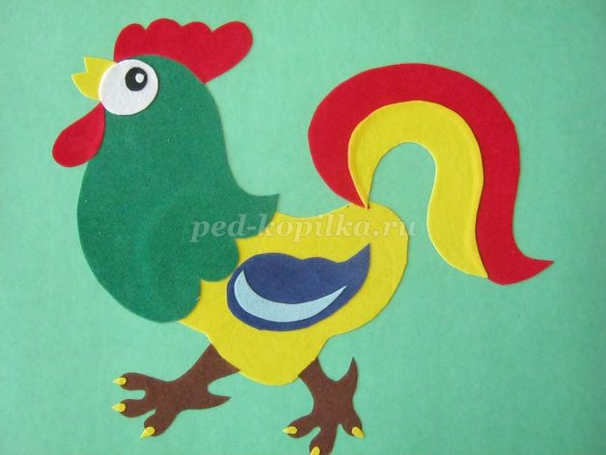

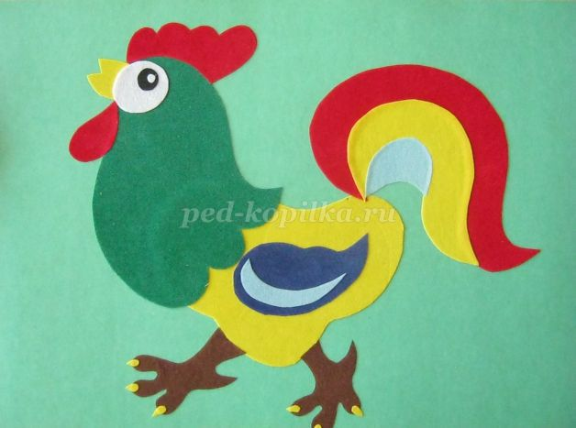

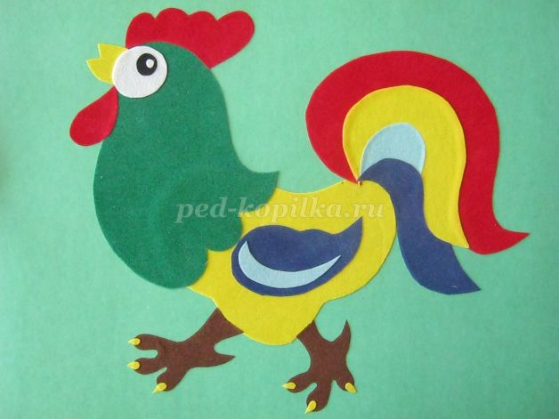
12. Для оформления работы можно вырезать и приклеить цветы для того, чтобы петушок гулял по цветочной полянке.
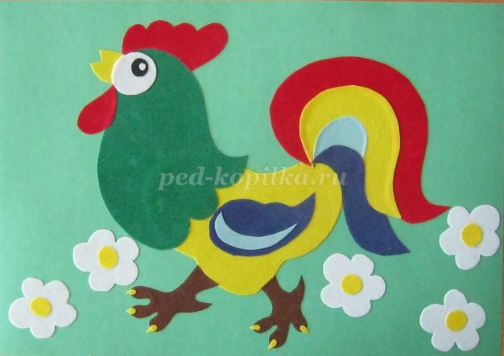
Воспитатель: Ребята! Наша аппликация «Петушок» удался на славу! Дети спасибо Вам большое! Вы все большие молодцы!!!
Материал подготовила воспитатель Кулуева Анна Васильевна.

